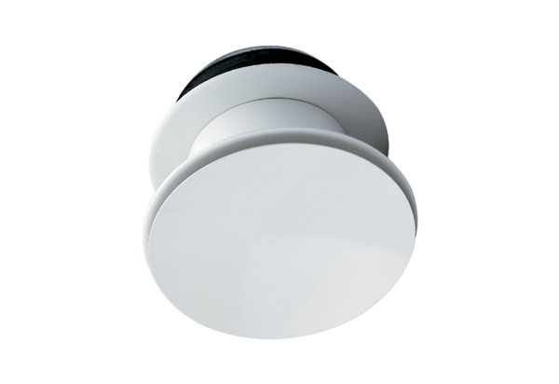Dysza dalekiego zasięgu WD 10 DOpakowanie jednostkowe: 1 sztukaAsortyment: K
Numer artykułu: 0151.0291Producent: MAICO

